Министерство образования и науки Республики Татарстан
Муниципальное бюджетное образовательная учреждение «Гимназия»
г. Мензелинска Республики Татарстан

Принята на заседании Утверждаю:
методического (педагогического) совета Директор МБОУ «Гимназия»
от «____»______________ 2020 г. ______________/Г.С.Халиуллина/
Протокол № ________________ «____»__________ 2020 г.

РАБОЧАЯ ПРОГРАММА
кружка по программе дополнительного образования

«Cambridge English:Young Learners»

Программа социально-педагогической направленности
рассчитана на учащихся 2-4 классов
срок реализации – 1 год

Программу составил:
педагог дополнительного
образования
Нуриева Гузель Флюровна

г. Мензелинск, 2020

Пояснительная записка
Яркими характеристиками современного мира являются процессы интеграции и интенсивного международного общения. В связи с этим вопросы эффективности обучения иностранным языкам уже в начальной школе приобретают особую актуальность. Иностранный язык – один из новых предметов в системе начального образования в российской школе. Именно в этот период (7-11 лет) закладывается основа формирования языковой личности XXI века, мотивированной на постоянное изучение и совершенствование иностранного языка – неотъемлемой части формирования современной личности.
Современные тенденции обучения иностранным языкам предусматривают тесную взаимосвязь прагматического и культурного аспектов содержания с решением задач воспитательного и образовательного характера в процессе развития умений иноязычного речевого общения. При этом возрастает потребность в таких видах деятельности, которые выводят пользование английским языком за рамки урока, расширяют возможности освоения языковых навыков и речевых умений в моделируемых ситуациях общения, отражают жизнь современных детей.

Английский язык Кембриджа – Cambridge English - это язык международного общения, который понимают и используют во всем мире – в сферах образования, бизнеса и повседневной жизни, язык современного мира, а не только язык урока. Кембриджские экзамены по английскому языку (Cambridge ESOL), проводятся по всему миру уже около 100 лет экзаменационным отделом Кембриджского университета (Cambridge ESOL ) - наиболее авторитетным лидером в экспертизе владения английским языком различного уровня и направленности. Их ежегодно сдают более 3 млн. человек в 130 странах мира. Эти экзамены устанавливают международные стандарты по английскому языку и в начальном школьном образовании. Кембриджские экзамены для детей очень популярны в разных странах мира и признаны рядом национальных систем образования как средство мониторинга школьной языковой подготовки.
Содержание и структура Кембриджских экзаменов для детей, а также процедура сдачи этих экзаменов разработаны с учетом возрастных особенностей младших школьников, их когнитивного развития и первого опыта в освоении английского языка. Будучи инструментом объективной оценки уровня языковой подготовки с позиций международных стандартов, эти экзамены характеризуются положительной мотивацией детей младшего школьного возраста к дальнейшему изучению языка. Весь проверяемый языковой материал организован в понятные для детей данного возраста ситуации, близкие к их реальной жизни. Подготовка осуществляется составленными и опубликованными в помощь ученику и учителю тематическими и алфавитными словарями (Wordlists) и списками включенных в экзамен грамматических структур, а также доступной для ознакомления процедурой экзамена. При этом на экзамене дети демонстрируют свои знания и умения через действия (раскрась, нарисуй, соедини линией, покажи, разложи карточки на картинке). Экзаменационные задания отличаются краткостью и разнообразием, что помогает концентрации внимания детей и обеспечивает высокую мотивацию к их выполнению. Устная часть экзамена, проверяющая умения учащихся в аудировании и говорении, проводится в формате индивидуальной беседы с экзаменатором (специально подготовленным и сертифицированным). Цель экзамена – скорее поощрить детей за знания, чем наказать за незнание. Все сдававшие получают единый сертификат Cambridge ESOL.
Данная программа рассчитана на проведение практических занятий с учащимися 2-4 классов в рамках дополнительного образования для подготовки к начальному уровню Кембриджских экзаменов для детей: в течение одного года в объеме 144 часов( 2 раза в неделю).

Цели и задачи курса
Цель курса «Подготовка учащихся к сдаче международных Кембриджских экзаменов по английскому языку для детей», разработанного в рамках программы Cambridge English, - освоение английского языка младшими школьниками, проявляющими интерес и склонности к иностранному языку, на уровне, обеспечивающем успешную сдачу международных Кембриджских экзаменов для детей 2-4 классов – Cambridge English: Young Learners, ранее известных под названием Cambridge Young Learners English Tests.
Являясь продолжением основного курса английского языка вне рамок урока, данный курс служит дополнительным средством реализации всех целей обучения иностранному языку в начальной школе:
- формирование умения общаться на английском языке на элементарном уровне с учетом речевых возможностей и потребностей младших школьников в устной (аудирование и говорение) и письменной (чтение и письмо) формах;
- приобщение детей к новому социальному опыту с использованием иностранного языка: знакомство с миром зарубежных сверстников, доступными образцами зарубежной литературы для детей, воспитание дружелюбного отношения к представителям других культур;
- развитие речевых, интеллектуальных и познавательных способностей младших школьников, а также их общеучебных умений, развитие мотивации к дальнейшему овладению иностранным языком;
- воспитание и разностороннее развитие младших школьников средствами иностранного языка.
Таким образом, углубляя и систематизируя программные знания по английскому языку, расширяя возможности формирования и развития языковых навыков и речевых умений, программа обеспечивает языковое развитие личности в соответствии с современными требованиями и запросами значительной части учащихся и их родителей. Помимо этого, являясь частью системы дополнительного образования, данный курс способствует раскрытию личностных качеств младших школьников, формированию личности, освоению образовательных, социальных и культурных ценностей в условиях диалогических, субъект-субъектных отношений с педагогом и другими учениками .
Содержание Кембриджских экзаменов для детей и, соответственно, содержание предлагаемого курса, отвечают деятельностному характеру предмета «Иностранный язык»: речевая деятельность на всех этапах занятий включается в другие виды деятельности, свойственные младшим школьникам (игровую, познавательную, художественную, эстетическую и др.).
Задачи программы – развивать учебно-познавательные умения, самостоятельность и мотивацию к изучению английского языка как средства общения и познания, освоение формата заданий международного тестирования по английскому языку, в том числе для подготовки к государственным экзаменам по иностранному языку в школе (ГИА, ЕГЭ).
Эти задачи реализуются в контексте общих задач языкового образования учащихся начальной школы.
Нормативная база
- Федеральный закон Российской Федерации от 29 декабря 2012 г. № 273-ФЗ "Об образовании в Российской Федерации"
- Национальная стратегия действий в интересах детей на 2012-2017гг. (Указ президента РФ от 01.06.2012 № 761)
- Указ Президента РФ от 7 мая 2012г.№ 599 «О мерах по реализации государственной политики в области образования и науки»
- Государственная программа Российской Федерации «Развитие образования» на 2013-2020гг. (Постановление Правительства РФ от 15 апреля 2014г. № 295)
- Приказ Министерства образования и науки Российской Федерации от 29 августа 2013 г. № 1008 «Об утверждении порядка организации и осуществления образовательной деятельности по дополнительным общеобразовательным программам»
- Концепция развития дополнительного образования детей (распоряжение Правительства РФ от 4 сентября 2014г. № 1726)
- Межведомственная программа развития дополнительного образования детей в РФ до 2020 года.
- СанПиН 2.4.4.3172-14 «Санитарно-эпидемиологические требования к устройству, содержанию и организации режима работы образовательных организаций дополнительного образования детей»

Методы работы:
словесные методы: объяснение, тренировка устной и письменной речи;

наглядные методы: демонстрация клипов, презентаций, фрагментов мультфильмов, способствующих развитию интереса и углублению знаний по английскому языку.

Условия реализации программы

Срок реализации - 1 год
Курс предназначен для учащихся 2-4 классов
Объём 144 часов

Социокультурная компетентность

В процессе учебных занятий в рамках программы Cambridge English учащиеся начальной школы знакомятся с личными именами и наиболее значимыми реалиями стран изучаемого языка, формами обращения и элементарными формами речевого поведения, принятого в странах изучаемого языка.

Специальные и общеучебные умения

Специальные умения
В процессе занятий учащиеся систематически овладевают следующими специальными (предметными) умениями и навыками, в соответствии с программными требованиями:
- уметь пользоваться поурочным и тематическим словарем учебника, компьютерным словарем;
- систематизировать слова, например, по тематическому принципу;
- использовать языковую догадку, например, при распознавании значения слов в контексте при чтении;
- уметь распознавать грамматические явления, отсутствующие в родном языке, например, артикли.

Общеучебные умения
Разнообразные виды деятельности на занятиях в рамках курса обеспечивают также формирование и развитие общеучебных умений младших школьников:
- приемов работы с текстом с опорой на умения, приобретенные на уроках родного языка (прогнозирование содержания текста по заголовку, иллюстрациям и др.);
- разнообразных приемов раскрытия значения слова, в том числе с помощью словообразовательных элементов, синонимов, антонимов, дефиниций, контекста;
- общеречевых коммуникативных умений: начинать и завершать разговор, используя речевые клише, поддерживать беседу, задавая вопросы и переспрашивая;
- навыков самоконтроля, самооценки;
- навыков самостоятельного выполнения заданий, с пониманием инструкций к ним, в том числе заданий с использованием компьютера.

Результаты освоения программы

В процессе занятий на основе организованного общения в группе, с использованием разнообразных видов речевой и неречевой деятельности, в том числе творческой (игровой, художественной), учащиеся получают стимул для общего речевого развития. Развивается их коммуникативная культура, формируются ценностные ориентиры, вырабатывается дружелюбное отношение к людям других стран и культур. Обеспечивается целенаправленная работа на достижение личностных, метапредметных и предметных результатов изучения английского языка в начальной школе, обозначенных ФГОС.
Личностными результатами изучения английского языка в рамках данного курса являются:
- общее представление о мире как многоязычном и поликультурном сообществе,
- осознание себя гражданином своей страны,
- осознание языка, в том числе иностранного, как основного средства общения между людьми.
Метапредметными результатами изучения курса являются:
- развитие умения взаимодействовать с окружающими при выполнении различных заданий;
- развитие коммуникативных способностей, умения выбирать подходящие языковые и речевые средства для успешного решения элементарной коммуникативной задачи;
- расширение общего лингвистического кругозора;
- развитие познавательной и эмоциональной сфер обучения, формирование мотивации к изучению иностранного языка;
- овладение умением координированной работы с разными компонентами УМК.
Предметные результаты изучения данного курса также полностью соответствуют ФГОС начального общего образования.
Так, универсальная методическая направленность, разнообразие и привлекательность тестов обеспечивают развитие общего лингвистического кругозора, познавательной сферы младших школьников. Например, разнообразные задания при работе с текстом, в том числе по прогнозированию содержания, выбору наиболее подходящего из предложенных заголовков, способствуют развитию таких важных умений, как умение смыслового чтения. Задания, часто в форме головоломок и загадок, отличающиеся от заданий школьного учебника, в занимательной форме учат детей находить сходство и различие при сравнении, воспроизводить слово по предложенной дефиниции, развивая внимание, логику, умение анализа и синтеза. Практика тренировочных тестов способствует формированию механизмов самоконтроля, развитию познавательной и эмоциональной сфер учащихся.
В условиях перехода к новой государственной системе аттестации (ГИА, ЕГЭ), подготовка к Кембриджским экзаменам в начальной школе становится значимым условием формирования прочной языковой базы. Соотносясь с Общеевропейской шкалой уровней языковой компетенции (Common European Framework of Reference), Кембриджские экзамены для детей на уровне Movers соответствуют уровню А1, на уровне Flyers соответствуют уже уровню А2 – нижней планке требований ЕГЭ. Вместе с этим, практика сдачи Кембриджских экзаменов формирует психологическую готовность детей к независимой экспертизе уровня их языковой подготовки.
Задания на основе личного опыта – высказывания о своей семье, своем доме, друге, организация речевого взаимодействия в рамках соответствующих ситуаций значительно повышают мотивацию учащихся к пользованию языком как средством межкультурного общения. Помимо этого, регулярное выполнение тестов, промежуточных работ в экзаменационном формате является частью мониторинга образовательной деятельности учащихся, инструментом управления качеством образования по английскому языку.
С другой стороны, необходимая для системы дополнительного образования практическая деятельность обеспечивается выполнением разнообразных речевых заданий, в том числе в ситуациях межличностного общения, дидактической, языковой, коммуникативной и ролевой игр, викторин, выполнением проектных и творческих работ.

Это помогает раскрытию личностных качеств ребенка, способствует формированию морально-нравственных ценностей, приобщению к новому социальному опыту.
Возможность организации значительной части работы учащихся в малых группах и в парах, способствует формированию самостоятельности и партнерских отношений.
Использование аудиозаписей является необходимой составляющей занятий. Использование компьютерной техники при выполнении заданий, интернет-сайта как компонента основных учебных пособий, может в значительной мере повысить эффективность самостоятельной работы учащихся с языковым материалом, способствовать развитию автономии учащихся при изучении иностранного языка. В процессе занятий иноязычная речевая деятельность включается в другие виды деятельности, характерные для данной возрастной группы: игровую, эстетическую, художественную.
Занятия нацелены на формирование у школьников устойчивого интереса к дальнейшему овладению английским языком, потребности в систематической самооценке и оценке достижений в изучении языка. Они обеспечивают развитие самостоятельной творческой деятельности. Среди наиболее эффективных форм такой работы - организация выставок индивидуальных и коллективных работ учащихся, участие родителей в занятиях на интерактивной основе.
По окончании курса учащимся предлагается сдать соответствующий их уровню Кембриджский экзамен. Другим вариантом итогового контроля может служить работа, организованная учителем, - выполнение опубликованных вариантов экзамена соответствующего уровня.

Содержание курса

Тематика Кембриджских экзаменационных материалов для детей тесно связана с основными содержательными линиями, предметным содержанием речи, содержанием и объемом коммуникативных умений во всех видах речевой деятельности, навыков пользования языковыми средствами в программах начального общего образования по иностранному языку. Это обеспечивает взаимосвязь и преемственность занятий по программе Cambridge English с уроками английского языка по основной программе.
В представленных ниже таблицах обобщено соответствие тематики курса предметному содержанию Примерной программы по иностранному языку для начальной школы (см. раздел «Литература», п. 5). Здесь же показано обеспечиваемое курсом развитие коммуникативных умений по видам речевой деятельности.

№ п/п | Предметное содержание курса  (в Примерных программах по АЯ) | Темы занятий, материал пособия | Развиваемые и контролируемые виды деятельности (в формате экзамена уровня Starters) | Кол-во часов |  |  | Формы аттестации/ контроля
 |  |  |  | Всего | Теория | Практика | Формы аттестации/ контроля
1 | Знакомство | Hello  Units 1, 3 | Аудирование:  - правильное расположение предметов на картинке относительно других предметов (draw a line), согласно инструкциям (Listening, Part 1) - Unit 32  - написание имен и чисел - ответов на вопросы по прослушанному диалогу (Listening, Part 2) - Unit 26 | 14 | 4 | 10
2 | Я и моя семья | The body and the face  Units 6, 7 Clothes Unit 8  My family  Units 10, 35, 44, 45  Food and drink  Units 16, 17, 18 |  | 31 | 13 | 18

 |  | The home  Units 20, 21, 22  Holiday  Unit 29, 31 | - выполнение инструкций,  правильное расположение и раскрашивание предметов на картинке, согласно инструкциям (Listening, Part 4) - Units 4, 31, 34, 2  Чтение и письмо:  - понимание утверждения, согласие/ несогласие с ним путем соотнесения его с картинкой (yes/no) (Reading & Writing, Part 2) - Unit 5, 13, 23  - чтение и письмо: правописание слов по предметным картинкам (собрать из данных букв) (Reading & Writing, Part 3) - Units 7, 27, 34  - узнавание пропущенного слова по контексту (из данного ряда), правильное списывание слов при заполнении пропусков (Reading & Writing, Part 4) – Units 6, 18, 25  - написание кратких ответов (в одно слово) на вопросы по картинке (Reading & Writing, Part 5) - Unit 8  Говорение:  - правильное выполнение инструкций по размещению объектов на сюжетной картинке (Speaking, Part 1) – Unit 42  - краткие ответы на вопросы по сюжетной картинке (Speaking, Part  3) – Unit 29  - правильное выполнение инструкций, правильное размещение карточек-объектов на сюжетной картинке, краткие ответы на вопросы по сюжетной и предметным картинкам (Speaking, Parts 1, 2, 3, 4) – Unit 24  - правильное выполнение инструкций по нахождению объектов на сюжетной картинке, краткие ответы на вопросы по сюжетной картинке (Speaking, Parts 1, 3) – Unit 38
3 | Мир моих увлечений | Colours  Unit 4  Sports and leisure Units 12, 33, 34 Toys  Units 9, 23, 24 |  | 22 | 10 | 12
4 | Я и мои друзья | My friends  Units 32, 41 |  | 21 | 10 | 11
5 | Моя школа | Numbers 1-20, school and the classroom  Units 2, 5, 25, 26, 27, 28 |  | 24 | 10 | 14
6 | Мир вокруг меня | Animals  Units 14, 19  places and directions, transport, weather, work, the world around us Units 11, 13, 15, 36, 37,  38, 39, 42, 43 |  | 16 | 6 | 10
 | Воспитательная работа в каникулярное время |  |  | 12 | 6 | 6
 | Аттестация |  |  | 4 | 2 | 2 | - В конце первого полугодия (декабрь)  - В конце второго полугодия (май)
 | Всего часов |  |  | 144 | 61 | 83

КАЛЕНДАРНО-ТЕМАТИЧЕСКОЕ ПЛАНИРОВАНИЕ

с характеристикой основных видов деятельности учащихся на занятии
(на одно занятие отводится 2 часа)

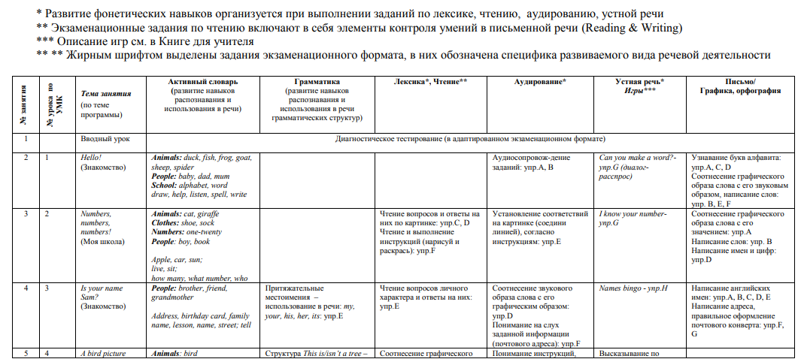

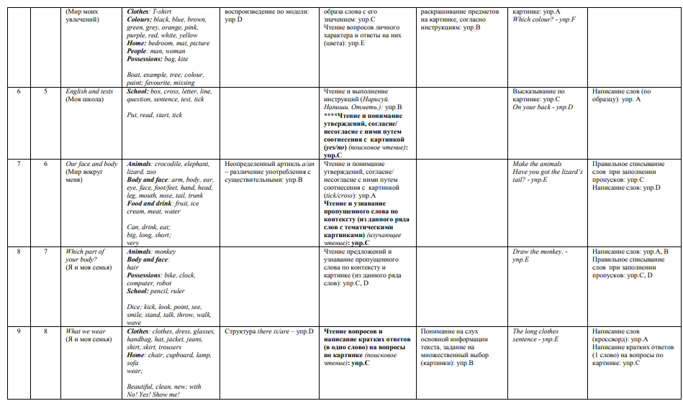
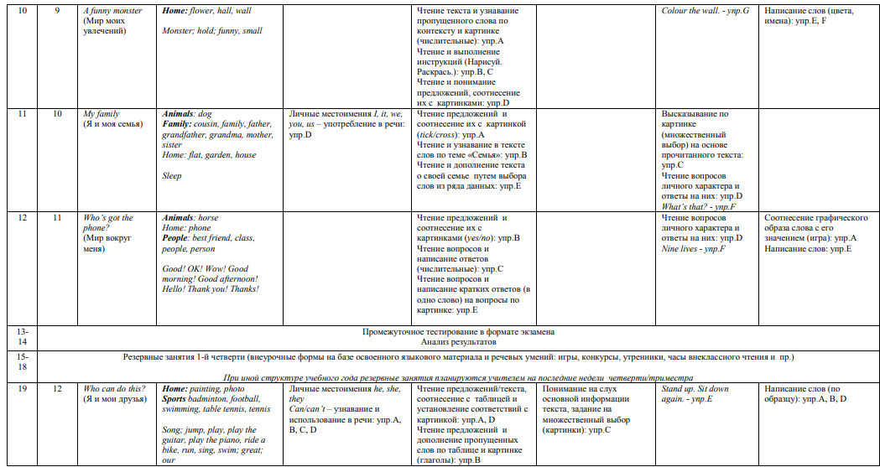

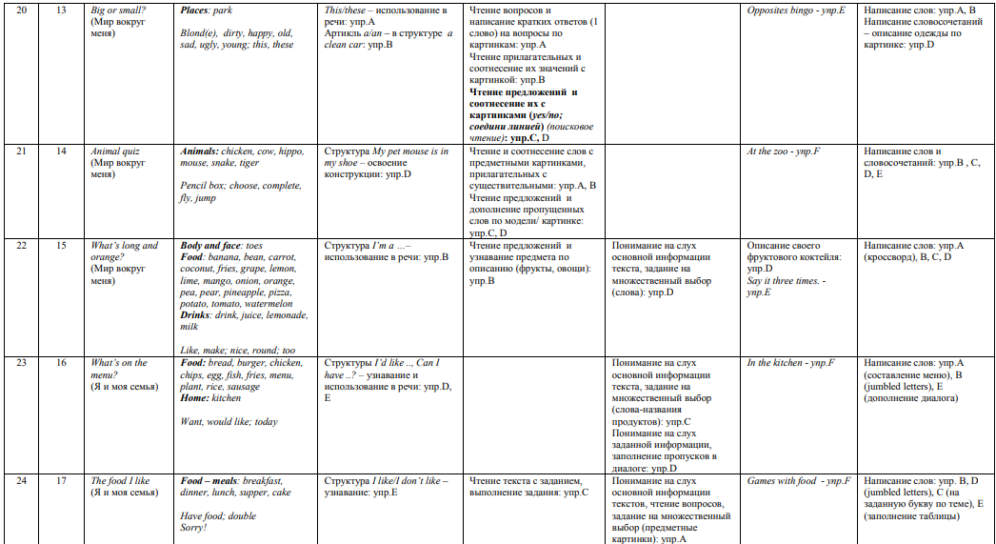

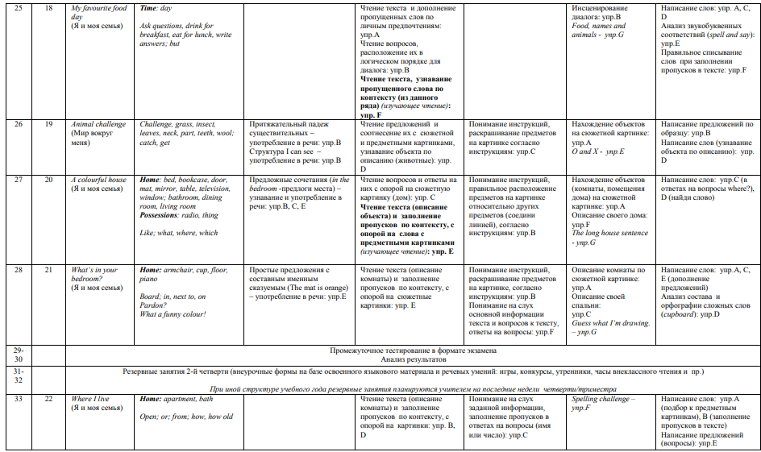

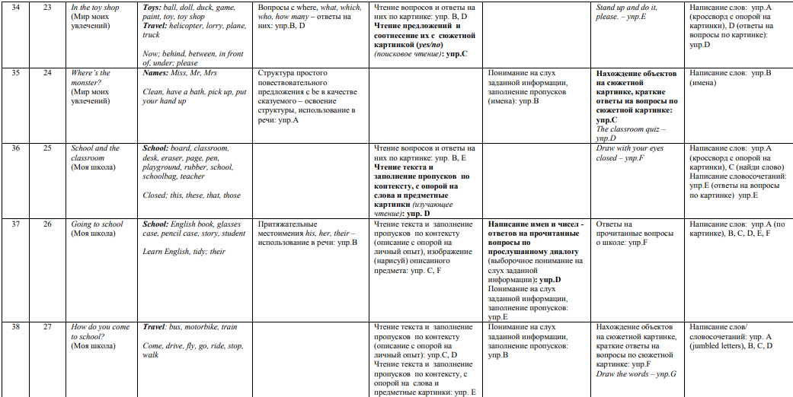

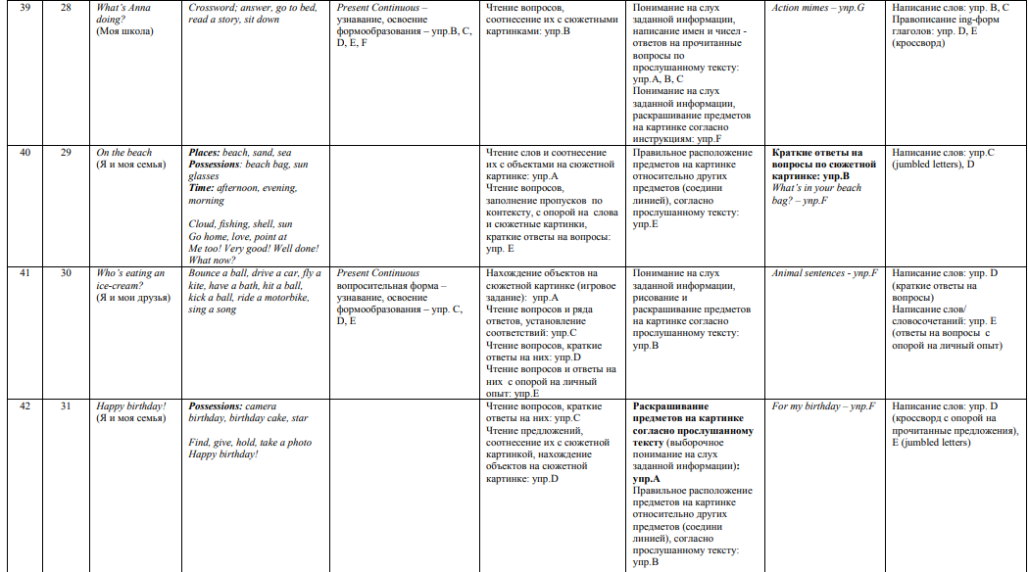

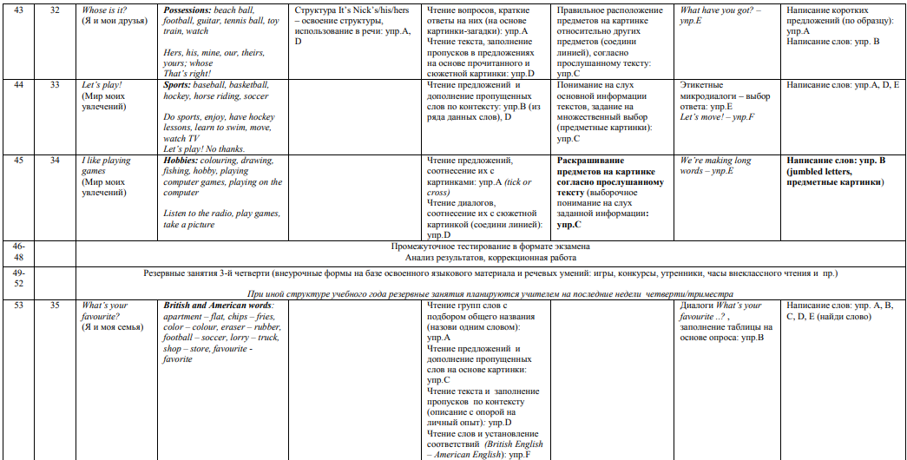

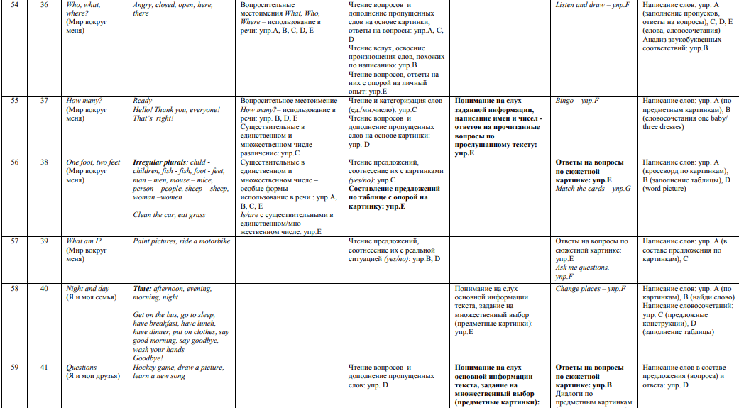

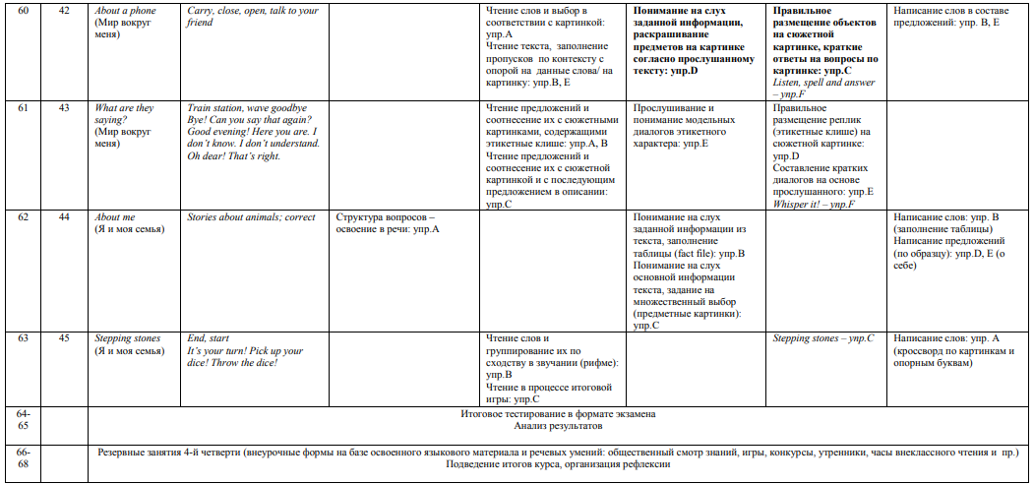
69-72 |  | Summer Camp in English School (тематические языковые занятие на английском языке в летнем пришкольном лагере)

VII Литература
- Закон № 273 - ФЗ «Об образовании в Российской Федерации».
- Приказ Минобрнауки РФ №1008 от 29 августа 2013г., зарегистрирован в Минюсте РФ 27 ноября 2013г.
- Федеральный государственный образовательный стандарт начального общего образования (утвержден приказом Минобрнауки России от 6 октября 2009 г. № 373, зарегистрирован в Минюсте России 22 декабря 2009 г., Регистрационный номер 17785) с изменениями (утверждены приказом Минобрнауки России от 26 ноября 2010 г. № 1241, зарегистрированы в Минюсте России 4 февраля 2011 г., Регистрационный номер 19707).
- СанПиН 2.4.2. 2821 – 10 «Санитарно-эпидемиологические требования к условиям и организации обучения в общеобразовательных учреждениях» (утверждены постановлением Главного государственного санитарного врача Российской Федерации от 29 декабря 2010 г. № 189, зарегистрированы в Минюсте России 3 марта 2011 г., Регистрационный номер 19993).
- Примерные программы по учебным предметам. Начальная школа. - М.: Просвещение, 2011. - (Стандарты второго поколения).
- Примерные программы внеурочной деятельности. Начальное и основное образование/Под ред. В.А.Горского. - М.: Просвещение, 2011. - (Стандарты второго поколения).
- Сambridge Young Learners English Tests, Handbook for teachers. – University of Cambridge ESOL Examinations.
- Сambridge English. Teaching and Learning materials (Каталог учебно-методической литературы). - Cambridge University Press, 2011.
- Кузьмина Т.А. YLE Кембриджские тесты по английскому языку для самых маленьких: Сambridge Young Learners English Tests. – М: ЛИО Паблишинг, 2010.
- J.Wilson. Ethical issues in the testing of young learners // University of Cambridge ESOL examinations Research Notes, Issue 22/November 2005.
- www.CambridgeESOL.org – официальный сайт Кембриджского экзаменационного отдела Кембриджского университета

Литература для детей
Caroline Nixon and Michael Tomlinson. Kid’s Box 1/2/3.

Учебная литература издательства Кембриджского университета
(Cambridge University Press)

- Caroline Nixon and Michael Tomlinson. Kid’s Box 1/2/3.
- Anne Robinson. Fun for Starters/Movers.
- Caroline Nixon and Michael Tomlinson. Primary i Box (CD с мультимедийными игровыми заданиями).
- Cambridge Young Readers Storybooks (книги для художественного чтения).
- Cambridge Young Readers Factbooks (книги для познавательного чтения).
- Cambridge Сopy Collection (сборники ксерокопируемых материалов: мотивирующие игры и задания).
- Сambridge Young Learners English Tests (Starters, Movers).
- Primary i-Dictionary.
- Primary i-Dictionary Picture Dictionary.

